米东芦草沟乌鲁木齐食之堂餐饮管理有限公司“7·31”一般触电事故调查报告

2024年7月31日23时16分许，在乌鲁木齐市第五十八小学校食堂内，发生一起触电事故，造成1人死亡，直接经济损失80万元。
依据《中华人民共和国安全生产法》《生产安全事故报告和调查处理条例》等法律法规有关规定，成立了由区纪委监委、米东公安分局、区教育局、区应急管理局、区司法局、区人社局、芦草沟乡人民政府、区总工会等部门为成员单位的事故调查组，邀请区人民检察院参加此次事故调查。
事故调查组按照“科学严谨、依法依规、实事求是、注重实效”的原则和“四不放过”要求，通过现场勘验、询问谈话、调查取证、技术分析、专家论证和综合研析，查明了事故发生经过，查清了事故原因，认定了事故性质和责任，提出了事故处理和整改防范措施。
经调查认定，本起事故是一起电工作业前未验电，未切断电源，擅自进行带电设备接线作业，触碰裸露电线导致触电死亡的一般生产安全责任事故。

一、事故基本情况

（一）事故发生单位及相关单位概况
1.事故发生单位（承包单位）：乌鲁木齐食之堂餐饮管理有限公司（简称食之堂公司），统一社会信用代码：91650105595948****，法定代表人：闫**，成立日期：2012年7月10日，注册地址：新疆乌鲁木齐高新区（新市区）安宁渠镇青格达湖乡联合村4队新园一巷212号，经营范围：许可项目：餐饮管理咨询，餐饮投资及管理服务，餐饮项目策划，酒店管理；企业管理咨询服务，会议及展览服务，礼仪服务，保洁服务；设计、制作、发布、代理国内各类广告；文化艺术交流策划，体育赛事活动策划；餐具、厨房用具及配套设备的销售；教学设备、书籍书刊、办公用品、烟类及酒类产品的销售；零售预包装食品兼散装食品（含冷藏、冷冻、乳制品）；销售：禽、蛋、新鲜肉类、农畜产品、水产品、现做现卖、调味品、工艺美术品、电子产品、计算机软硬件及耗材、文体用品，食品经营；餐饮服务；食品销售 。
2.发包单位：乌鲁木齐市第五十八小学（以下简称五十八小），统一社会信用代码：12650109457653****，法定代表人：陈**，注册地址：乌鲁木齐市米东区芦草沟乡集镇街，宗旨和业务范围：实施九年义务教育，促进基础教育发展。小学学历教育（相关社会服务）。
2024年7月23日，乌鲁木齐食之堂餐饮管理有限公司中标乌鲁木齐市第五十八小学校食堂管理经营权，食之堂公司中标后对学校食堂进行升级改造。7月25日，乌鲁木齐市第五十八小学与乌鲁木齐食之堂餐饮管理有限公司签订了《乌鲁木齐市第五十八小学食堂承包合同书》。合同中约定了各自的安全生产管理职责，明确了乌鲁木齐食之堂餐饮管理有限公司保证用电安全，定期和不定期检查电线、电路、开关、插座，发现损坏的设备和隐患，及时更换和排除。

（二）事故发生单位及相关单位安全管理（监管）情况
1.乌鲁木齐市第五十八小学：建立了安全生产责任制，制定了安全生产规章制度、应急救援预案、外包食堂管理制度等。2024年7月24日，组织承包商召开交接设备会议，对施工作业、人员资质等方面提出工作要求。7月29日、7月31日学校对食堂改造项目进行了安全检查。2023年9月27日学校在隐患自查中发现食堂西侧配电箱空气开关存在的故障，学校安排校工孙*对故障开关用绝缘胶布对负载端进行缠绕，负载端端口用绝缘胶布粘接，但未彻底消除该隐患，未将该隐患告知食堂承包商乌鲁木齐食之堂餐饮管理有限公司。
2.乌鲁木齐食之堂餐饮管理有限公司：制定了安全生产责任制，制定了安全生产规章制度和操作规程，未制定电工作业操作规程，未制定触电应急救援预案，未对作业人员进行安全告知，未组织建立并落实安全风险分级管控和隐患排查治理双重预防工作机制，作业前未对配电箱内开关线路进行隐患排查，未及时发现并消除空气开关存在故障的事故隐患，未认真审核作业人员电工证件，未发现谭**电工证到期未复审的问题。
3.区教育局：2024年召开安全专题会议11次，开展校园安全排查整治行动33次，消除隐患23条。下发、推送消防、用电用气等各类安全提醒和微视频74次。对学校安全生产监管力度不够，开展隐患排查不深不细，未对隐患进行复查。
4.芦草沟乡人民政府：2024年，芦草沟乡与乌鲁木齐市第五十八小学签订了《集镇社区安全生产管理目标（含消防）责任书》；对乌鲁木齐市第五十八小学开展巡查、检查17次，共发现隐患40项隐患，已全部整改完成，组织开展教育培训2次。
（四）事故发生经过
2024年7月27日、28日，谭**自愿帮助闫**对学校食堂进行升级改造，其妻方**在旁边协助。7月31日，谭**开始对食堂南侧墙面的5盏、西侧墙面的2盏灭蝇灯进行安装布线。灭蝇灯安装完成后，谭**将灭蝇灯电源线正极接入食堂大厅的配电箱内的一个单向故障空气开关下端头，负极接入相邻空气开关零线上端头。晚上23时许，谭**站在门式脚手架上面的凳子上在食堂西侧配电箱旁上方吊顶处接线。23时16分许，谭**抓着吊顶板突然倒在门式脚手架上，闫**上前查看后，立即将谭**平躺在门式脚手架上面。23时18分许，闫**立即拨打了120急救电话。23时31分许，120救护车到达现场将谭**送至米东区人民医院，经抢救无效死亡。

（五）事故现场勘验情况
1.事故现场在食堂大厅西侧配电箱前有一组门式脚手架，脚手架上摆放着一个圆凳，上方吊顶顶板支架断裂，顶板掉落，新安装的灭蝇灯电源线垂挂在顶板下。（见图1）。
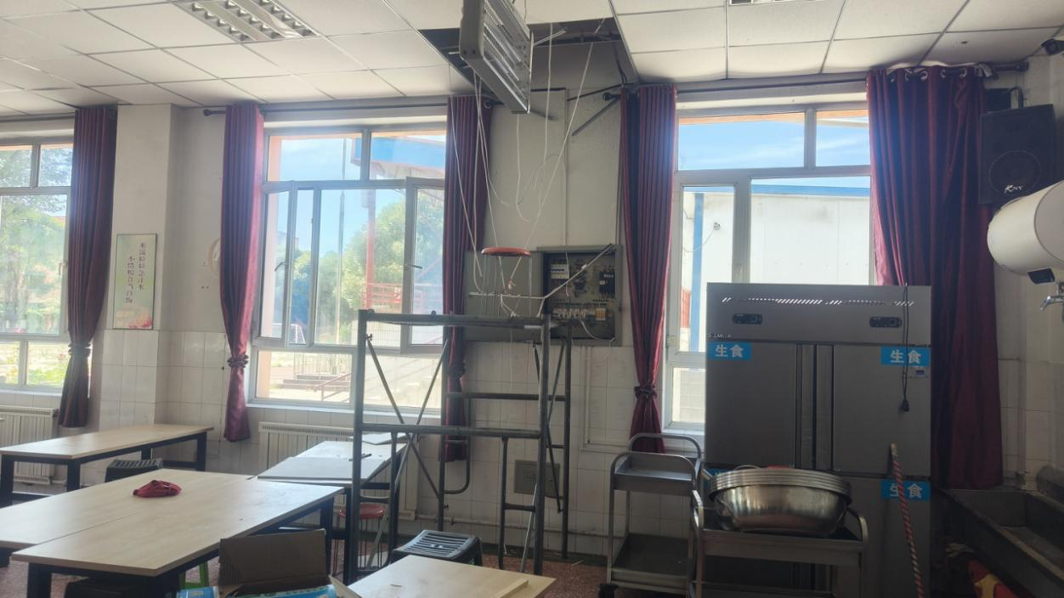
人作业的位置
人倒下的位置
图1
2.配电箱内接出一路通往大厅西侧和南侧墙面灭蝇灯的电源线，电源线使用pvc线槽固定在墙面，电源线在进入顶板后一段火线绝缘胶皮被拨开，铜线裸露。（见图2）。
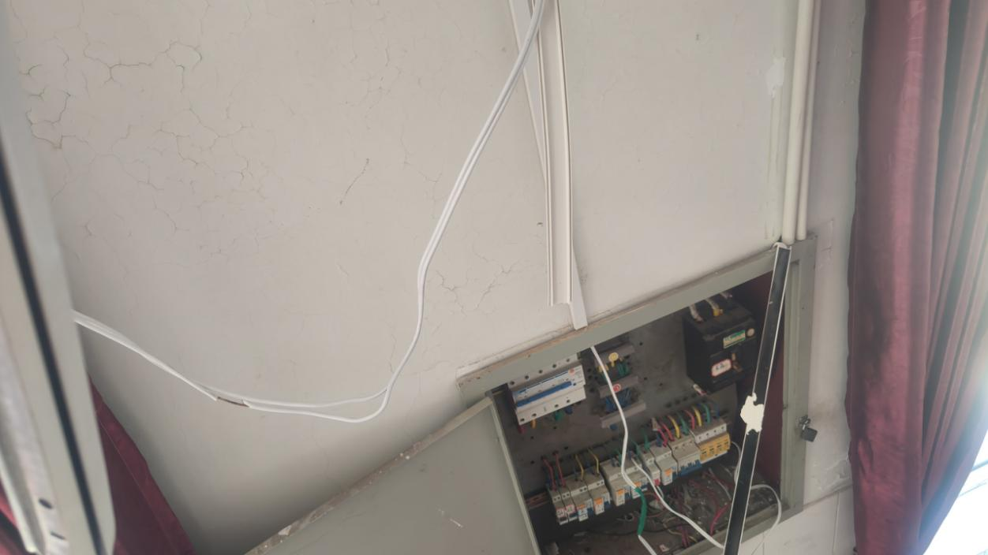
人员触碰绝缘被拨开的裸露铜线
图2
3.电源线正极接入食堂大厅的配电箱内的一个红色操作手柄单项空气开关出线端，开关操作手柄为分闸状态，负极接入相邻空气开关零线上端头。经过现场验电笔测试，接入灭蝇灯电源线的空气开关出线端有220V电压，被拨开的电源线裸露铜线处也有220V电压（见图3、4）。
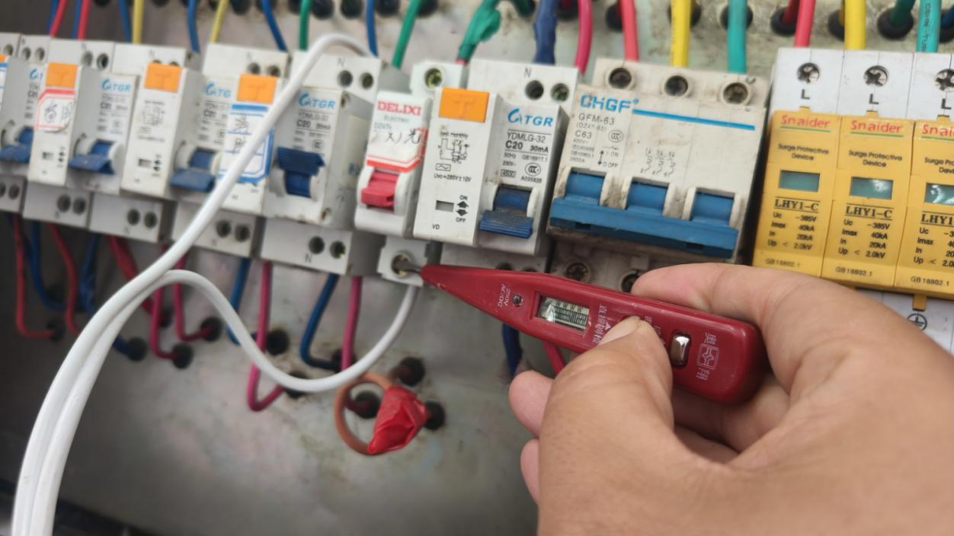图3
电源线接入此开关，开关操作手柄在分闸状态
接入灭蝇灯电源线的空气开关出线端
验电笔上显示有220V电压
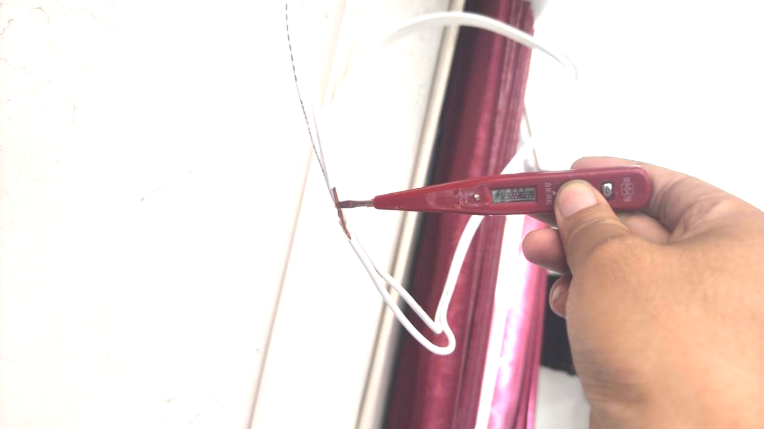
验电笔上显示有220V电压

被拨开的电源线裸露铜线处
图4（食堂大厅南侧灭蝇灯为工作状态）
4.空气开关操作手柄在分闸状态时，大厅南侧、西侧墙面灭蝇灯为工作状态（见图5）。
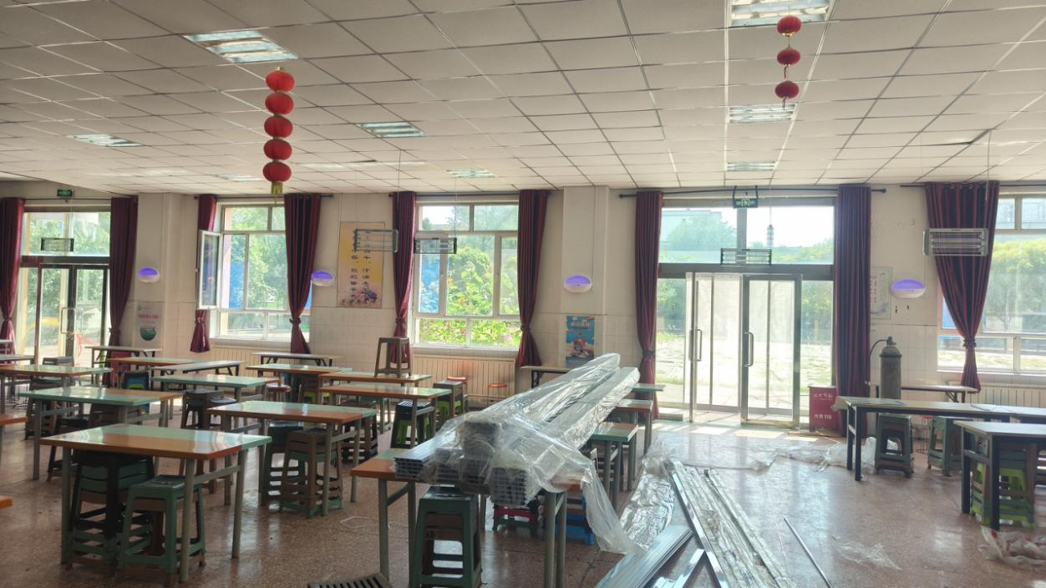
图5
工作状态时灭蝇灯亮紫光
5.事故发生时，现场照明光线正常（见图6）。
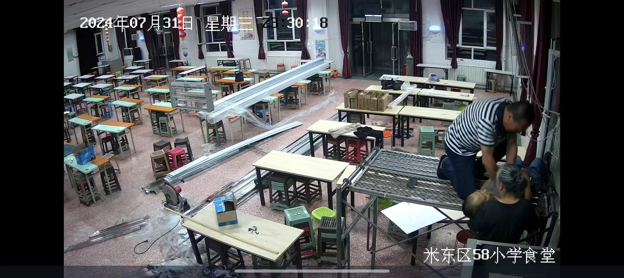
图6

（六）人员伤亡和直接经济损失情况
1.事故造成1人死亡。
2.直接经济损失人民币80万元，主要为善后费用等。
二、事故应急处置及评估情况

（一）事故信息接报及响应情况
2024年7月31日23时18分许，闫**拨打120。23时38分许，安保人员吕**见到120救护车进入学校，询问后，立即拨打电话给乌鲁木齐市第五十八小学安全办主任雷*。23时40分许，雷*给学校党支部书记陈**电话报告事故。23时42分许，陈**通过电话向区教育局报告事故。区应急管理局接到区教育局事故报告后，逐级上报事故。区人民政府分管领导、芦草沟乡人民政府、区教育局、应急管理局等相关部门负责同志相继赶往现场开展应急处置。
（二）事故现场应急处置情况
2024年7月31日23时16分许，谭**突然倒下，闫**上前查看后，立即将谭铁**躺在门式脚手架上面。23时18分许，闫**立即拨打了120急救电话，方**做人工呼吸，闫**按压胸部。闫**告知吴**看护好现场，防止发生二次伤害。
（三）医疗救治和善后情况
2024年7月31日23时31分许，120救护车到达现场，将谭**送至米东区人民医院，经抢救无效死亡。
2024年8月1日，乌鲁木齐食之堂餐饮管理有限公司与死者家属签订了《一次性补偿协议书》，赔偿80万元。

（四）事故应急处置评估
现场人员及时拨打120，对受伤人员开展紧急救治，各职能部门能及时响应、妥善处置，做好善后安抚等工作，应急处置基本得当。

三、事故原因分析
（一）直接原因分析
谭**安全意识淡薄，电工作业前未验电，未切断电源，带电接线，触电造成死亡。
（二）间接原因分析
乌鲁木齐食之堂餐饮管理有限公司未制定电工作业相关管理规定和安全操作规程，未审核作业人员电工证件，未发现谭**电工证到期未复审的问题，未对电工作业人员进行安全告知，未发现并消除空气开关存在故障的生产安全事故隐患。

四、有关责任单位存在的主要问题
（一）乌鲁木齐食之堂餐饮管理有限公司，未建立健全并落实生产安全事故隐患排查治理制度，未采取技术、管理措施，未及时发现并消除空气开关存在故障的生产安全事故隐患。违反了《中华人民共和国安全生产法》第四十一条第二款[]的规定
（二）乌鲁木齐市第五十八小学，未消除空气开关存在故障的生产安全事故隐患，也未告知食之堂电工作业人员空气开关存在安全隐患。

五、对有关责任人员和责任单位的处理建议
（一）因在事故中死亡，免予追究责任人员
谭**电工作业前未验电，未切断电源，擅自进行带电设备接线作业，触碰带电设备，对事故的发生负有直接责任。鉴于已在事故中死亡，不再进行责任追究。
（二）对事故有关责任单位的行政处罚建议
乌鲁木齐食之堂餐饮管理有限公司，建议由区应急管理局按照《中华人民共和国安全生产法》第一百一十四条第一项[]的规定，给予行政处罚。
（三）对事故有关责任人员的行政处罚建议
闫**，乌鲁木齐食之堂餐饮管理有限公司法定代表人，作为企业主要负责人，未认真履行安全生产管理职责，未制定电工作业相关管理规定和安全操作规程，未制定触电应急救援预案，未审核作业人员电工证件，未发现谭**电工证到期未复审的问题，未对电工作业人员进行安全告知，未组织建立并落实安全风险分级管控和隐患排查治理双重预防工作机制，未督促检查本单位的安全生产工作，未及时消除空气开关存在故障的生产安全事故隐患。违反了《中华人民共和国安全生产法》第二十一条第二项、第五项、第六项[]的规定。建议由区应急管理局按照《中华人民共和国安全生产法》第九十五条第一项[]的规定，给予行政处罚。
（四）其他处理建议
乌鲁木齐市第五十八小学安全管理不到位，建议移交区纪委监委依规依纪依法作出处理，并将处理结果抄送事故调查组。

六、事故整改和防范措施
（一）乌鲁木齐食之堂餐饮管理有限公司应当切实履行安全生产主体责任，完善安全管理规章制度和操作规程。聘请持有特种作业证件的人员从事特种作业，建立健全并落实生产安全事故隐患排查治理制度，加强隐患排查，及时消除各类安全隐患。
（二）乌鲁木齐市第五十八小学应当加强对食堂承包单位的统一协调、管理，定期进行安全检查，发现安全隐患的，应当及时告知、督促承包单位进行整改。
（三）区教育局要组织教育系统认真吸取事故教训，举一反三，督促学校、幼儿园加强生产安全事故隐患的排查治理，进一步强化对问题隐患整改的跟踪督促，确保问题隐患及时整改到位，形成闭环管理。
（四）芦草沟乡人民政府应当加强对辖区单位防触电等安全知识的宣传教育，督促辖区单位做好外来作业人员的安全管理。

[?] 《中华人民共和国安全生产法》第四十一条第二款：生产经营单位应当建立健全并落实生产安全事故隐患排查治理制度，采取技术、管理措施，及时发现并消除事故隐患。事故隐患排查治理情况应当如实记录，并通过职工大会或者职工代表大会、信息公示栏等方式向从业人员通报。其中，重大事故隐患排查治理情况应当及时向负有安全生产监督管理职责的部门和职工大会或者职工代表大会报告
[?] 《中华人民共和国安全生产法》第一百一十四条第一项：发生生产安全事故，对负有责任的生产经营单位除要求其依法承担相应的赔偿等责任外，由应急管理部门依照下列规定处以罚款:（一）发生一般事故的，处三十万元以上一百万元以下的罚款；
[?] 《中华人民共和国安全生产法》第二十一条第二项、第五项、第六项：生产经营单位的主要负责人对本单位安全生产工作负有下列职责:（二）组织制定并实施本单位安全生产规章制度和操作规程；（五）组织建立并落实安全风险分级管控和隐患排查治理双重预防工作机制，督促、检查本单位的安全生产工作，及时消除生产安全事故隐患；（六）组织制定并实施本单位的生产安全事故应急救援预案；
[?] 《中华人民共和国安全生产法》第九十五条第一项：生产经营单位的主要负责人未履行本法规定的安全生产管理职责，导致发生生产安全事故的，由应急管理部门依照下列规定处以罚款:（一）发生一般事故的，处上一年年收入百分之四十的罚款；

